**Passo 0: preparação**

* Dica: extensões do VS Code
* Criar pastas do projeto

[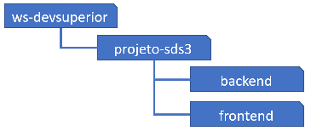](https://raw.githubusercontent.com/devsuperior/bds-assets/main/ds/pastas-sds3.png)

* Conferir Yarn

yarn -v

npm install --global yarn

**Passo 1: criar projetos**

* Criar projeto ReactJS com create-react-app:
* *Lembrete: excluir repositório Git do projeto ReactJS*
* Criar projeto Spring Boot no Spring Initializr com as seguintes dependências:
  + Web
  + JPA
  + H2
  + Postgres
  + Security

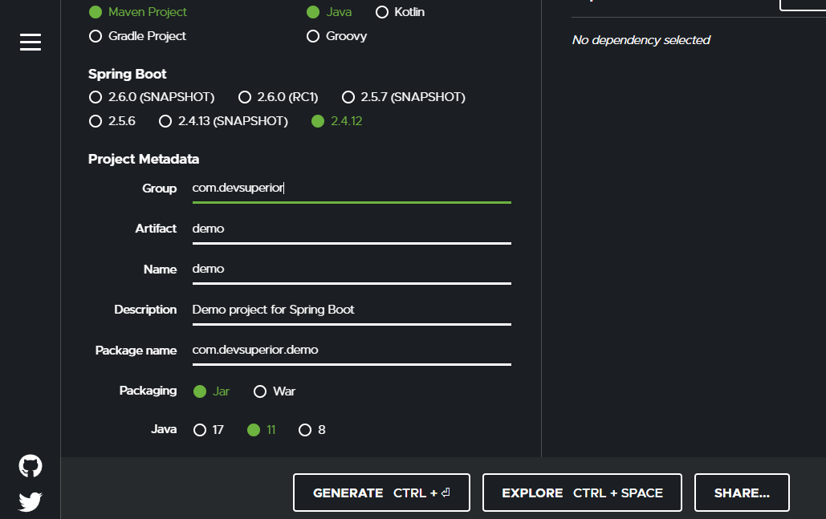

Group: // domínio_ao contrário empra.com ----com.empresa

* Se tiver com erro no pom.xml, tentar:
  + Botão direito no projeto -> Maven -> Update project (force update)
  + Menu Project -> Clean
  + Apagar pasta .m2 e deixar o STS refazer o download
* **COMMIT: Project created**
* *Lembrete: ver extensões e arquivos ocultos*
* Salvar o projeto no seu Github

git config --global user.name <seu nome>

git config --global user.email <seu email>

git init //pasta oculta criada para salvar versões do projeto

git add . //comando para adicionar/disponibilizar a versão no “*Stage*”

(usa o comando *git status* para acompanhar o trabalho)

(usa o git log para ver as versões

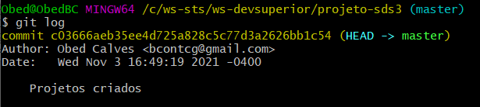

git commit -m "Project created" //comando para salvar versão

Dentro do git Hub

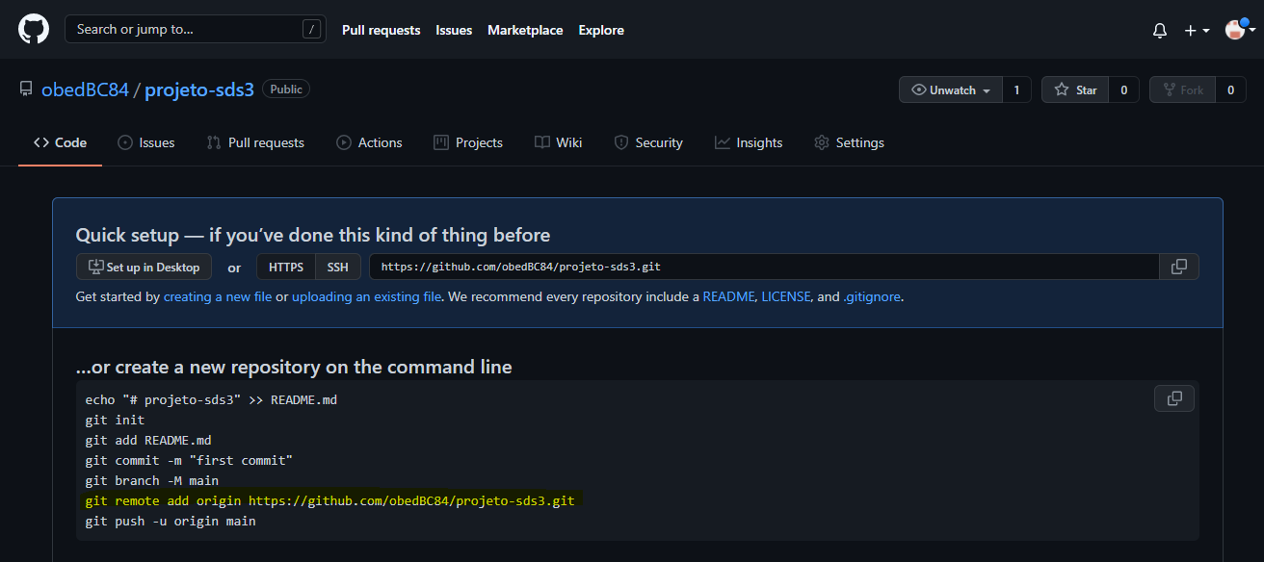

git remote add origin https://github.com/obedBC84/projeto-sds3.git

Comando para associar o projeto local maquina ao projeto da nuvem GIT

Git remote -v

//para ver o endereço do projeto no Git

Git push -u origin main

//enviar o pojeto para nuvem GIT

git remote add origin <seu endereço>

git push -u origin main

**Passo 2: "limpar" o projeto ReactJS**

* Limpar projeto ReactJS / tsconfig.json
* Arquivo _redirects

/* /index.html 200

* **COMMIT: Project clean**

**Passo 3: adicionar Bootstrap e CSS ao projeto**

* Bootstrap

yarn add bootstrap

(index.tsx) import 'bootstrap/dist/css/bootstrap.css';

* Assets e CSS

@import url('https://fonts.googleapis.com/css2?family=Ubuntu:wght@300;400;500;700&display=swap');

:root {

--color-primary: #FF8400;

}

html, body {

height: 100%;

font-family: "Ubuntu", sans-serif;

}

#root {

display: flex;

flex-direction: column;

height: 100%;

}

.content {

flex: 1 0 auto;

}

.footer {

flex-shrink: 0;

text-align: center;

}

.bg-primary {

background-color: var(--color-primary) !important;

}

.text-primary {

color: var(--color-primary) !important;

}

(index.tsx) import 'assets/css/styles.css';

* **COMMIT: Bootstrap**

**Passo 4: adicionar componentes estáticos básicos**

* Navbar

<div className="d-flex flex-column flex-md-row align-items-center p-3 px-md-4 mb-3 bg-light border-bottom shadow-sm">

<div className="container">

<nav className="my-2 my-md-0 mr-md-3">

<img src={ImgDsDark} alt="DevSuperior" width="120" />

</nav>

</div>

</div>

* Footer

<footer className="footer mt-auto py-3 bg-dark">

<div className="container">

<p className="text-light">App desenvolvido por <a href="https://github.com/acenelio" target="_blank" rel="noreferrer">Nelio Alves</a></p>

<p className="text-light"><small><strong>Semana Spring React</strong><br/>

Evento promovido pela escola DevSuperior: <a href="https://instagram.com/devsuperior.ig" target="_blank" rel="noreferrer">@devsuperior.ig</a></small></p>

</div>

</footer>

* DataTable

<div className="table-responsive">

<table className="table table-striped table-sm">

<thead>

<tr>

<th>Data</th>

<th>Vendedor</th>

<th>Clientes visitados</th>

<th>Negócios fechados</th>

<th>Valor</th>

</tr>

</thead>

<tbody>

<tr>

<td>22/04/2021</td>

<td>Barry Allen</td>

<td>34</td>

<td>25</td>

<td>15017.00</td>

</tr>

</tbody>

</table>

</div>

* **COMMIT: Basic static components**

**Passo 5: adicionar gráficos estáticos**

* Apex Charts

yarn add apexcharts

yarn add react-apexcharts

* BarChart

const options = {

plotOptions: {

bar: {

horizontal: true,

}

},

};

const mockData = {

labels: {

categories: ['Anakin', 'Barry Allen', 'Kal-El', 'Logan', 'Padmé']

},

series: [

{

name: "% Sucesso",

data: [43.6, 67.1, 67.7, 45.6, 71.1]

}

]

};

* DonutChart

const mockData = {

series: [477138, 499928, 444867, 220426, 473088],

labels: ['Anakin', 'Barry Allen', 'Kal-El', 'Logan', 'Padmé']

}

const options = {

legend: {

show: true

}

}

* **COMMIT: Static charts**

**Passo 6: implantação no Netlify**

* Deploy básico
  + Base directory: frontend
  + Build command: yarn build
  + Publish directory: frontend/build
* Configurações adicionais
  + Site settings -> Domain Management: (colocar o nome que você quiser)
  + Deploys -> Trigger deploy

**PARABÉNS!**